糾正案文

被糾正機關：臺北市政府、文化部。

案 由：有關臺北流行音樂中心為受臺北市政府監督之行政法人，亦為行政院新十大建設重要項目之一，自93年行政院核定文化部辦理「北部流行音樂中心興建計畫」，並委託臺北市政府代辦興建工程，計畫預算超過新臺幣60億餘元，其目的係提供流行音樂表演空間。經查，本案設有3,473個固定座席，卻將全數21席固定輪椅席位均設於視線受3樓底板遮蔽之表演廳2樓最後一排，僅能觀賞舞臺面上之演出，而無法觀看舞臺面上方空間立體類之表演或布景、燈效，顯未能達成無障礙環境建構與文化平權之明確目標，與長年來推展文化平權政策不符，違反身心障礙者權益保障法第57條無障礙生活環境，悖離憲法第7條平等原則、增修條文第10條無障礙環境建構，更與聯合國身心障礙者權利公約第1條、第9條、第30條有違，爰依法提案糾正。

事實與理由：

有關臺北流行音樂中心為受臺北市政府監督之行政法人，亦為行政院新十大建設重要項目之一，自93年行政院核定文化部辦理「北部流行音樂中心興建計畫」，並委託臺北市政府代辦興建工程，計畫預算超過新臺幣60億餘元，其目的係提供流行音樂表演空間。經查，本案設有3,473個固定座席，卻將全數21席固定輪椅席位均設於視線受3樓底板遮蔽之表演廳2樓最後一排，僅能觀賞舞臺面上之演出，而無法觀看舞臺面上方空間立體類之表演或布景、燈效，顯未能達成無障礙環境建構與文化平權之明確目標，與長年來推展文化平權政策不符，違反身心障礙者權益保障法第57條無障礙生活環境，悖離憲法第7條平等原則、增修條文第10條無障礙環境建構，更與聯合國身心障礙者權利公約第1條、第9條、第30條有違。臺北市政府與文化部應立即謀求改善，並以本案經驗為基礎，協同內政部營建署與行政院公共工程委員會記取本案相關問題，修改相關規範及書圖表件，增加無障礙座位視線檢討圖、共融式設計等相關檢核、確認事項之時點，或是納入建造執照應檢討圖面並列入必抽項目等，如為重大公共工程，於投標資訊中研析納入無障礙設計、共融式設計等為建築設計評分項目，於制度面與執行面檢討改善，並檢視所屬場域防杜類似情事發生。

我國憲法第7條：「中華民國人民，無分男女、宗教、種族、階級、黨派，在法律上一律平等。」、增修條文第10條：「……國家對於身心障礙者之保險與就醫、無障礙環境之建構、教育訓練與就業輔導及生活維護與救助，應予保障，並扶助其自立與發展。國家應重視社會救助、福利服務、國民就業、社會保險及醫療保健等社會福利工作，對於社會救助和國民就業等救濟性支出應優先編列。……」。次按身心障礙者權利公約（The Convention on the Rights of Persons with Disabilities，縮寫為CRPD）第1條宗旨規定：「本公約宗旨係促進、保障與確保所有身心障礙者充分及平等享有所有人權及基本自由，並促進對身心障礙者固有尊嚴之尊重。身心障礙者包括肢體、精神、智力或感官長期損傷者，其損傷與各種障礙相互作用，可能阻礙身心障礙者與他人於平等基礎上充分有效參與社會。」同公約第9條無障礙規定：「1.為使身心障礙者能夠獨立生活及充分參與生活各個方面，締約國應採取適當措施，確保身心障礙者在與其他人平等基礎上，無障礙地進出物理環境……」，同公約第30條規定：「締約國肯認身心障礙者有權在與其他人平等基礎上參與文化生活，並應採取所有適當措施，確保身心障礙者：（a）享有可及性格式提供之文化素材……(c)享有進入戲劇院、博物館、電影院、圖書館、旅遊服務中心等文化表演或服務場所……」。另國際審查委員會106年11月3日就我國施行CRPD初次國家報告結論性意見第32點指出：「國際審查委員會對下列方面表示關切：現行無障礙立法及執行措施僅為臨時性質，未妥善解決國家普遍缺乏無障礙環境的問題……」，均說明我國對於身心障礙者之無障礙環境之建構與文化平權環境，均應予保障，確保所有身心障礙者充分及平等享有所有人權及基本自由，並促進對身心障礙者固有尊嚴之尊重。

次按身心障礙者權益保障法第1條：「為維護身心障礙者之權益，保障其平等參與社會、政治、經濟、文化等之機會，促進其自立及發展，特制定本法。」、第2條：「本法所稱主管機關：在中央為衛生福利部；在直轄市為直轄市政府；在縣（市）為縣（市）政府。本法所定事項，涉及各目的事業主管機關職掌者，由各目的事業主管機關辦理。前二項主管機關及各目的事業主管機關權責劃分如下：……五、建設、工務、住宅主管機關：身心障礙者住宅、公共建築物、公共設施之總體規劃與無障礙生活環境等相關權益之規劃、推動及監督等事項。……」，以及同法第57條：「新建公共建築物及活動場所，應規劃設置便於各類身心障礙者行動與使用之設施及設備。未符合規定者，不得核發建築執照或對外開放使用。公共建築物及活動場所應至少於其室外通路、避難層坡道及扶手、避難層出入口、室內出入口、室內通路走廊、樓梯、升降設備、哺（集）乳室、廁所盥洗室（含移動式）、浴室、輪椅觀眾席位周邊、停車場等其他必要處設置無障礙設備及設施。其項目與規格，由中央目的事業主管機關於其相關法令或依本法定之。公共建築物及活動場所之無障礙設備及設施不符合前項規定者，各級目的事業主管機關應令其所有權人或管理機關負責人改善。但因軍事管制、古蹟維護、自然環境因素、建築物構造或設備限制等特殊情形，設置無障礙設備及設施確有困難者，得由所有權人或管理機關負責人提具替代改善計畫，申報各級目的事業主管機關核定，並核定改善期限。」，依據上開規定，新建公共建築物未符合規定者，不得核發建築執照或對外開放使用，法有明文。據此，臺北市政府、文化部辦理新建公有建築物，對於行動不便者之相關設施總體規劃與無障礙環境等相關權益之規劃、推動及監督等事項理應恪遵上開法令及審查意見，均應恪遵上開規定，負起規劃、管理及監督之責，殆無疑義。

再按「建築物無障礙設施設計規範」/第七章輪椅觀眾席位/704配置/702.4席位安排：輪椅觀眾席位得設於觀眾席不同位置、區域及樓層，以增加多方位的較佳視野角度。702.4.2固定銀幕仰視能見度容許範圍：席位之水平視線與觀看銀幕中心視線之夾角≦30°。704.3視線：輪椅觀眾席位的視線不得受阻礙應和其他區域相同，均有設置規範，先予敘明。

依「文化部文化平權推動會報設置要點」，該會報設置目的係文化生活是人民的基本權利，國家必須積極確保人民的「文化近用」，不會因為身份、年齡、性別、地域、族群、身心障礙等原因產生落差。為推動並保障公眾平等之文化參與及文化近用之權利，該會報任務：（一）統籌該部文化平權政策。（二）整合並推動文化平權資源發展（三）促進民間參與文化平權政策及事務。（四）其他與文化平權相關之事務。再依「文化部身心障礙者文化參與推動小組設置要點」，其小組設置目的係為執行身心障礙者權益保障法第2條第3項第12款規定，辦理身心障礙者精神生活之充實與藝文活動參與之規劃、推動及監督等事項，再據該小組任務：（一）整合規劃、研究、諮詢、協調與推動促進身心障礙者文化參與相關事宜。（二）保障身心障礙者參與文化事務之權益。（三）其他促進身心障礙者文化參與相關事宜。由上開規定觀之，「文化部文化平權推動會報設置要點」及「文化部身心障礙者文化參與推動小組設置要點」均顯示該部負有監督及落實民眾的「文化近用」權，以及落實不會因為身份、年齡、性別、身心障礙者等原因產生落差，均保障公眾參與文化事務之平等權益。

有關本案無障礙席依規定視線檢討辦理情形：

詢據文化部稱：

據內政部「建築物無障礙設施設計規範」規定，固定銀幕仰視能見度容許範圍：席位之水平視線與觀看銀幕中心視線之夾角，「不得大於30度」。本案視線仰視視角為4度，經檢討符合建築物無障礙設施設計規範規定，並於106年11月9日通過內政部建築物防火避難性能設計認可，108年1月9日取得使用執照。另表演廳舞臺區視線範圍，經洽設計監造團隊表示，2樓後排座位視線，業經檢討最佳視線範圍高度為9米，目前可觀賞之最大高度亦為9米，非為7米，2樓無障礙席位視角觀賞表演亦無阻礙。

前揭身障席位配置視線檢討圖，已納入「建築物防火避難性能設計計劃書」，並經內政部106年11月9日通過認可，符合逃生安全。視線檢討圖業經設計監造團隊110年1月18日確認。

再據臺北市政府說明：

按本工程表演廳2樓席位無障礙觀眾固定座椅席位設計，皆係依建築技術規則建築設計施工編第十章無障礙建築物第167條之5規定，及內政部令頒訂定之「建築物無障礙設施設計規範」規定設計。並經都市設計審議核定、詳細設計審定(含聲學設計報告及附錄座席視線分析)、建造執照核准之無障礙設施諮詢案無障礙設施說明書、內政部建築物防火避難性能設計評定通過並獲認可、建照工程申請無障礙設施竣工勘檢符合規定並取得使用執照。依前揭規定，本工程2樓席位無障礙觀眾固定座椅席位設計檢討，自席位之水平視線與觀看銀幕中心線夾角30度以內皆為仰視能見度的容許範圍。本案視線仰視僅4度，遠小於30度，即輪椅觀眾席視線已符合規範規定。

然查，本案2樓無障礙席位21席之配置情形，如下圖4紅色區域所示，21席全位於2樓後側最後一排（環形），視野均受3樓底板遮擋，難見舞臺全貌。再據本院於109年11月12日與110年1月19日2度履勘現場勘查，主舞臺高度22.5米，銀幕高度11.47米，主舞臺後側視線範圍高度僅見9米高，未能看到全銀幕（高度11.47米）尚不足2.47米，另舞臺前側高度僅能見7米高，且上方受3樓底板遮擋，上仰角僅能4度，無法達到15度，難以一窺主舞臺上方高度22.5米之空域（如下圖），如有拋空秀或是馬戲團高空表演，均無法欣賞，由剖面圖可知，舞臺上方超過三分之二的空域於2樓無障礙席位均無法看到，僅能看見舞臺面上之表演，如想見全舞臺表演，然竟無其他無障礙固定席位可以挑選，未符合表演場所提供觀賞演出之硬體設置目的。

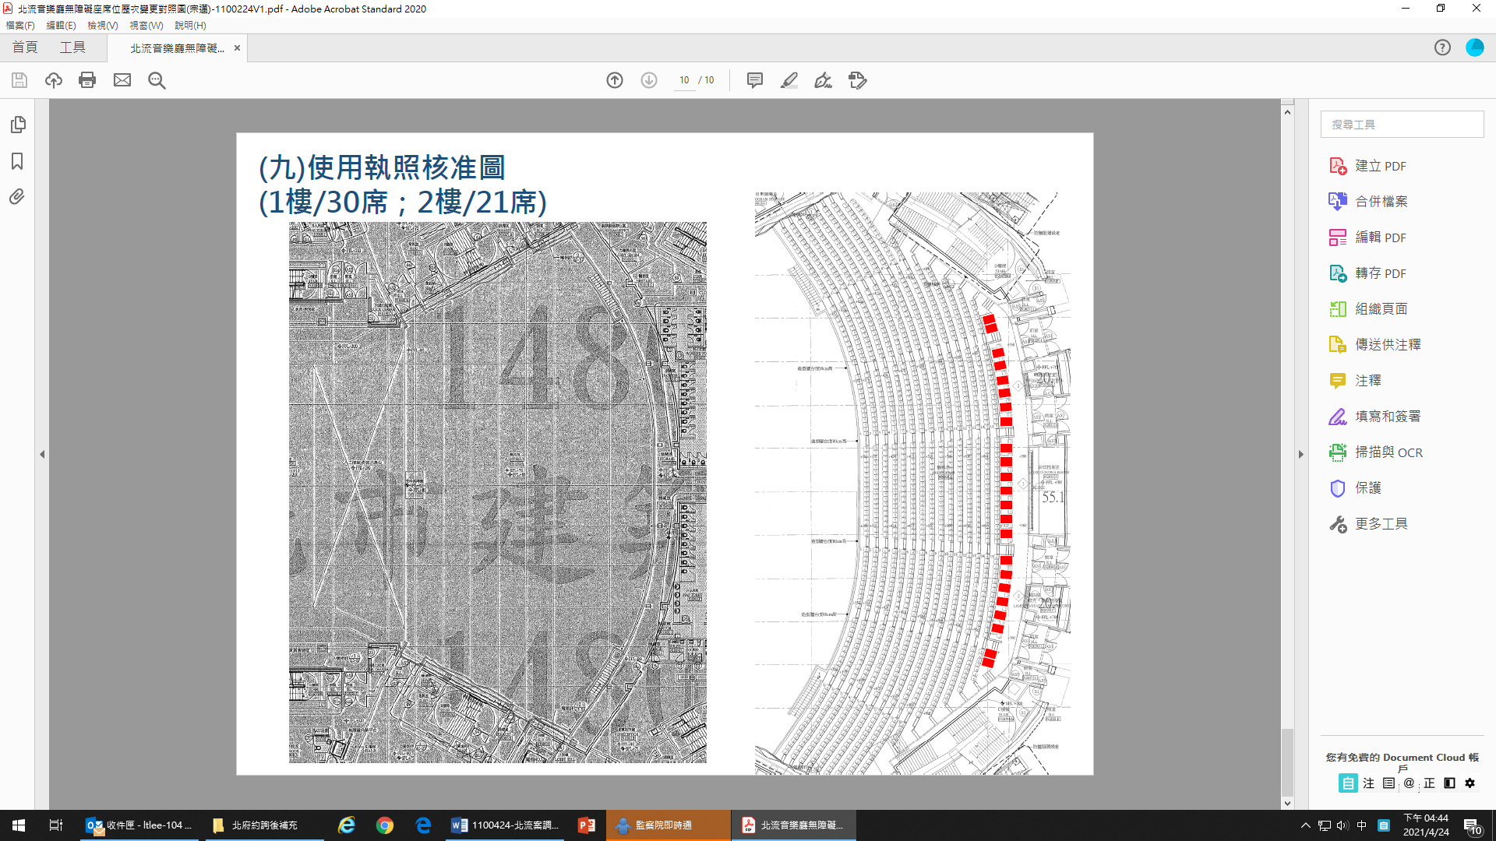

圖1：2樓無障礙21席之位置圖（使用執照核准圖）
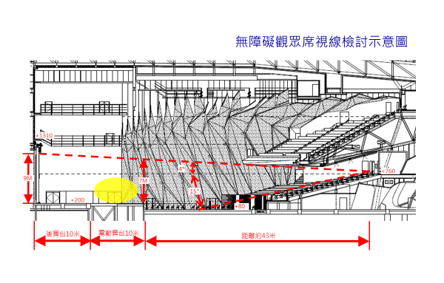
2樓
3樓

圖2：無障礙觀眾席視線仰角檢討示意圖

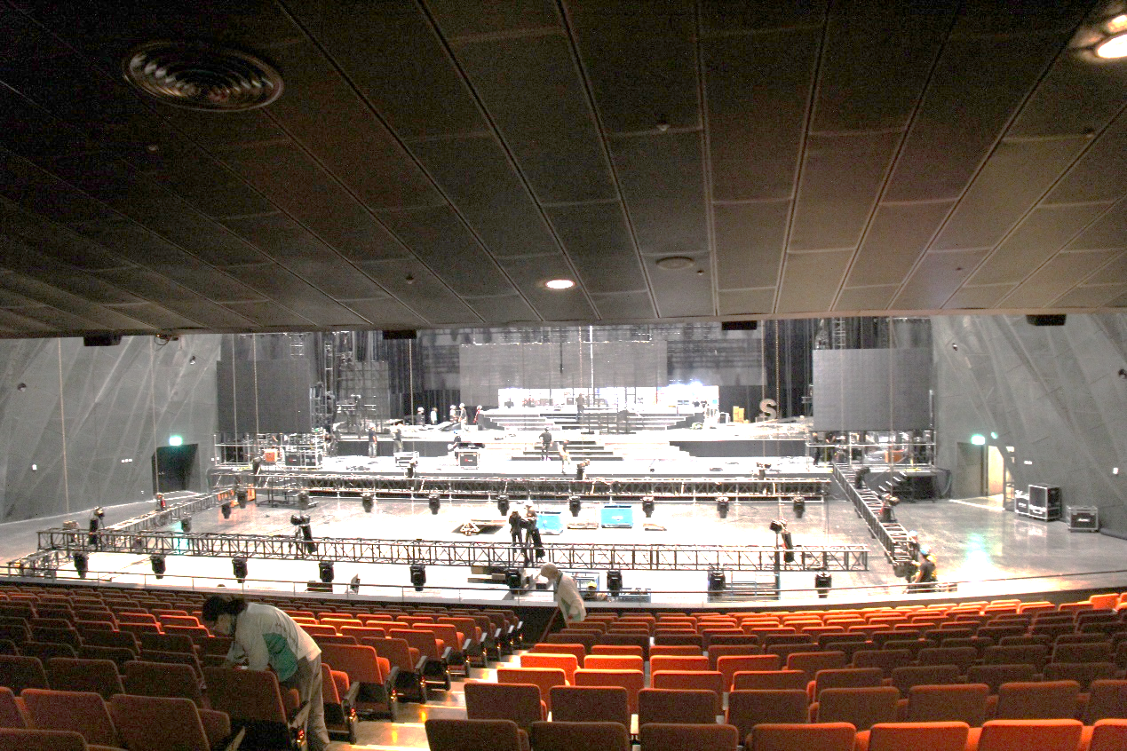
舞臺區
2樓無障礙席之視野
3樓底板遮蔽區
圖3 本院履勘照片1：本案無障礙席之舞臺觀賞視野，受3樓底板遮擋僅達紅色虛線（仰角4度）
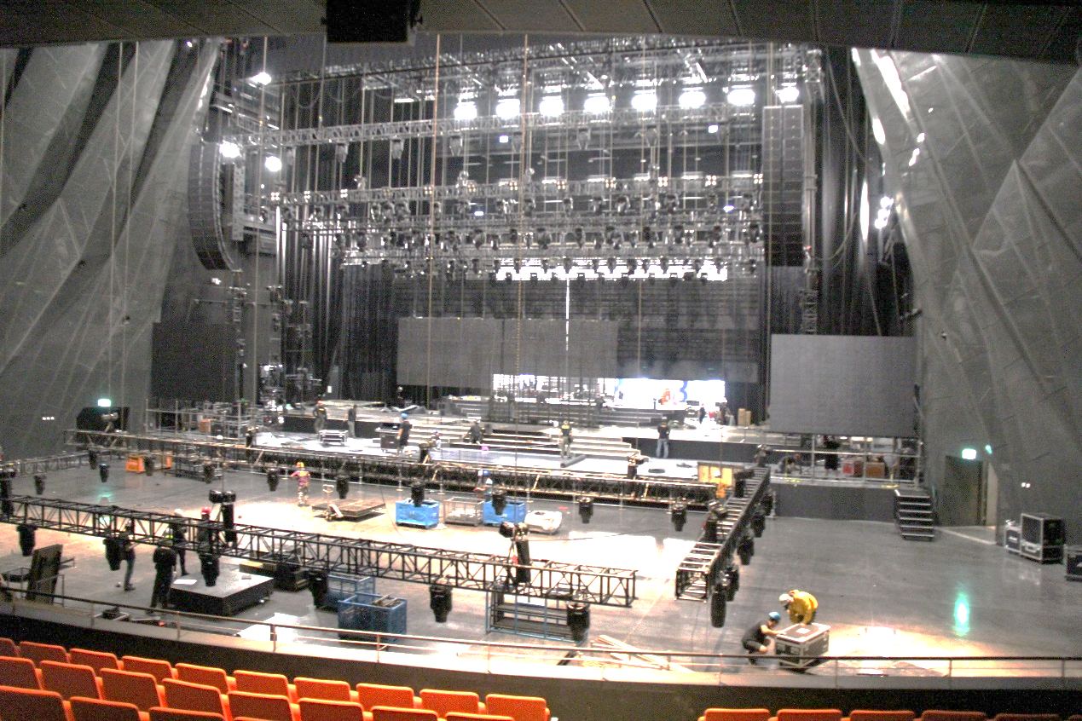
舞臺區
往前2排一般觀眾區之視野
3樓底板遮蔽區
圖4 本院履勘照片2：本案無障礙席往前2排一般觀眾席之舞臺觀賞視野（紅色虛線），雖仍可見3樓底板但觀賞演出不受影響

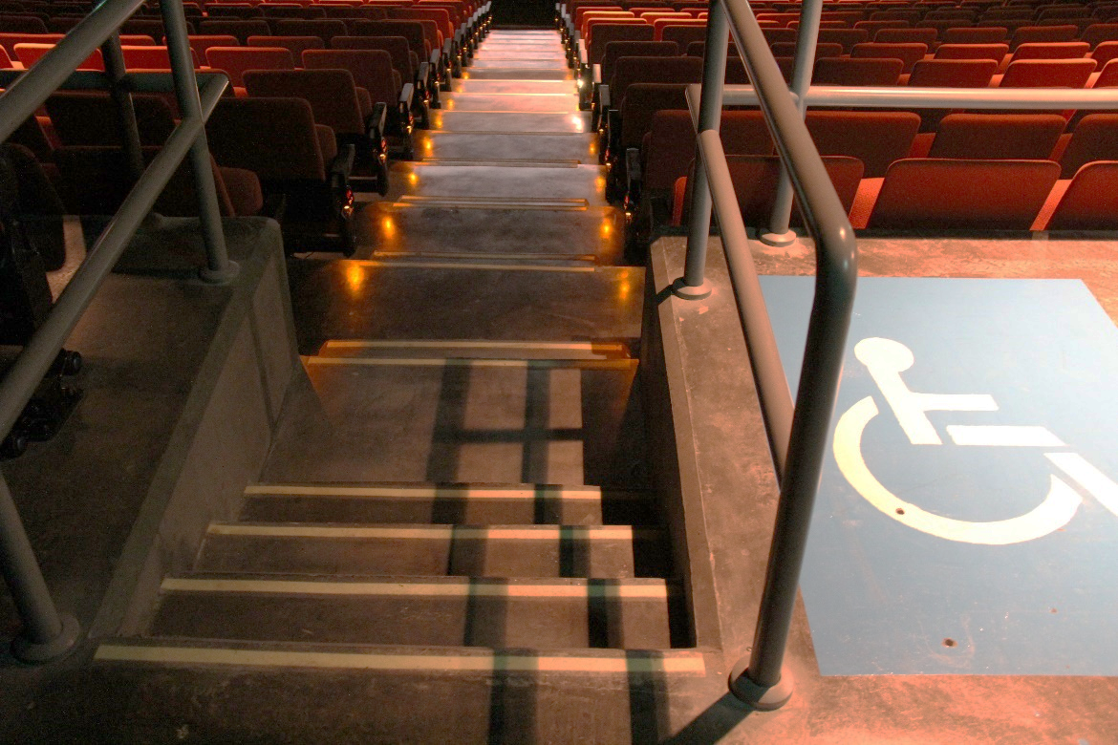
圖5 本院履勘照片3：本案無障礙席位比前一排（一般觀眾席）墊高6階總計72公分。
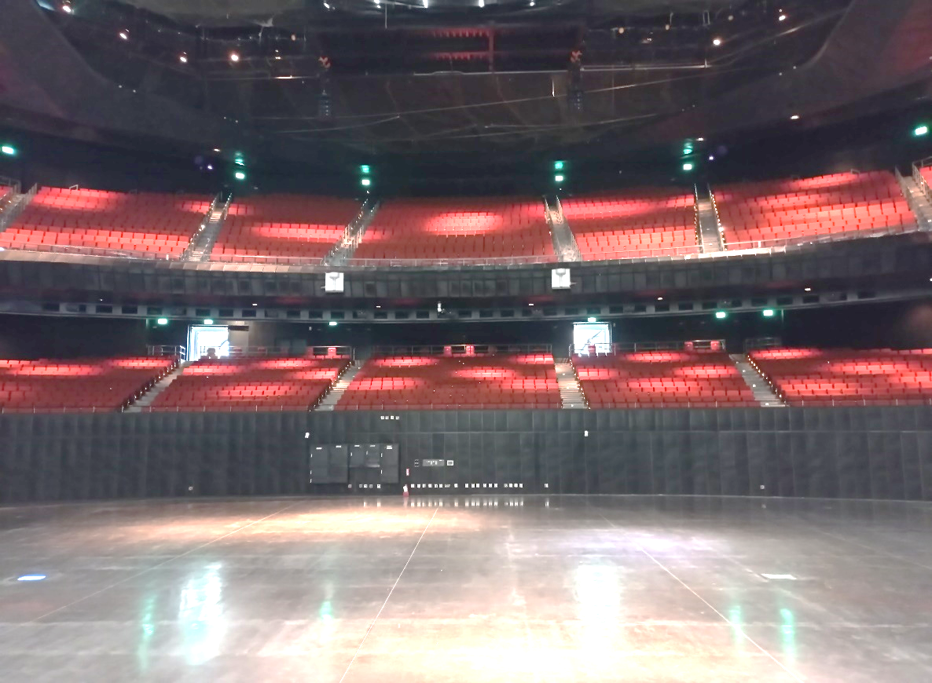
圖6 本院履勘照片4：由舞臺上往觀眾席方向；1樓無座位（無固定無障礙席）+2樓觀眾席（後側21席無障礙席；如黃框）+3樓觀眾席（無設無障礙席）
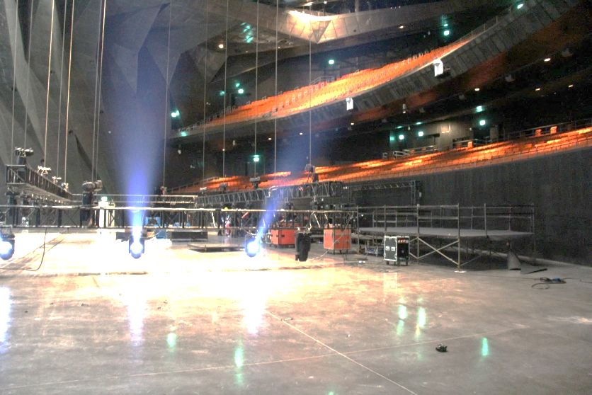
圖7 本院履勘照片5：1樓無座位（稱彈性席；無固定式無障礙席）+2樓觀眾席（後側21席無障礙席；如黃框）+3樓觀眾席（無設無障礙席）
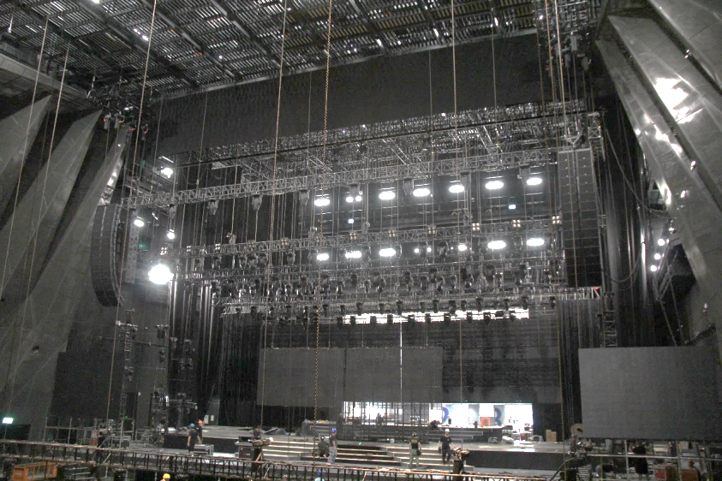
22.5米

9米
圖8 本院履勘照片6：本案舞臺高度（黃色虛線為無障礙席視野；紅色虛線為淨高度22.5米）

再查，本案100年6月間國際競圖階段之剖面圖與座位數(99年1月28、29日公開評選；100年6月2日決標；本案規劃設計與監造服務費決標金額：3億8000萬元)，由剖面圖可見（如黃色虛框處），當時3樓底板為水平設計，2樓最後一排座位不受3樓底板遮擋，而於103年送建造執照許可至現況完工之剖面圖（如下圖）所示，現況3樓底板已非水平設計，而是採向下延伸至2樓座上方，造成2後側座位區視野受限：

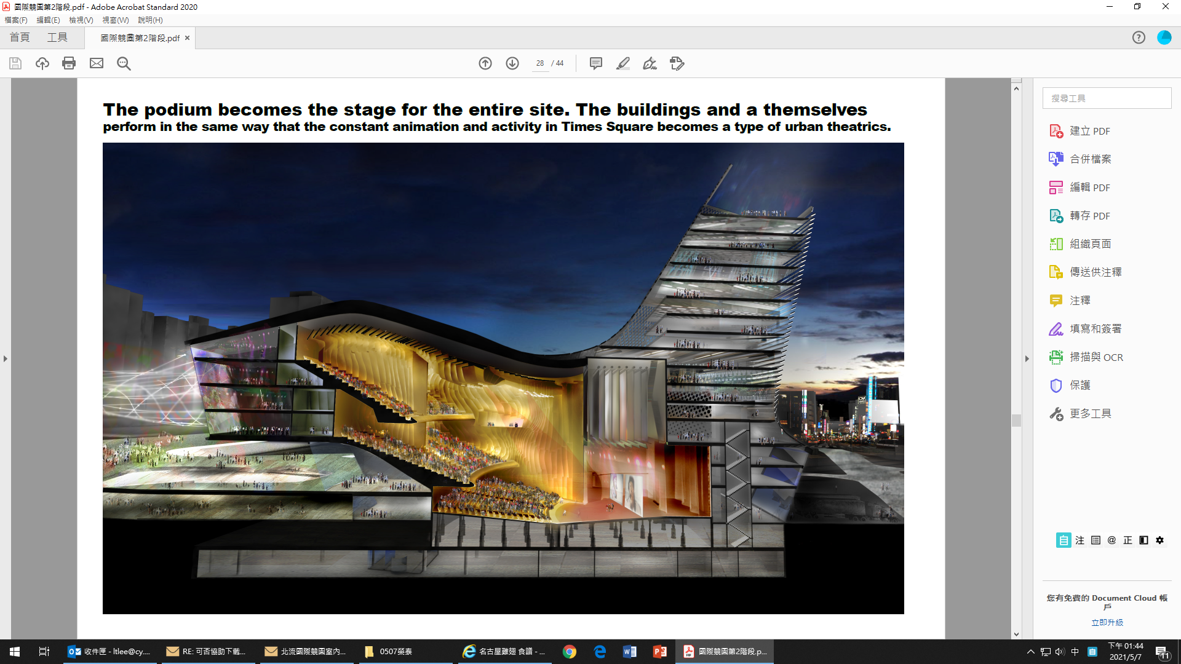

圖9 100年6月2日國際競圖決標之剖面圖（黃色虛線可見3樓底板為水平設計，2樓最後一排座位視野不受3樓底板遮擋）

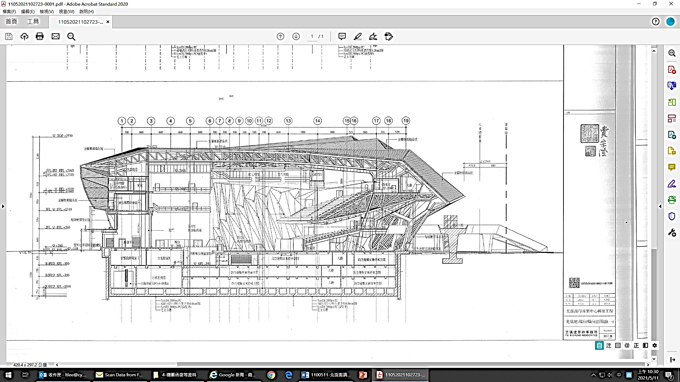
2樓
3樓
2樓無障礙席

圖10 依據本案建造執照（103建字第83號）剖面圖，由競圖階段剖面圖對照現況剖面圖可見，3樓底板已非競圖時水平設計，而是向下延伸且幅度頗大至2樓座位區上方，且視線角度改變向下壓迫已非如國際競圖所示之設計。

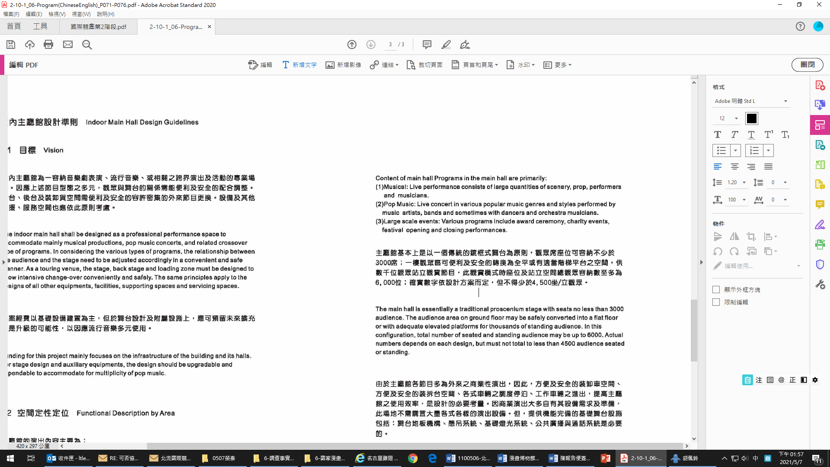

圖11 100年6月2日競圖決標之空間需求表（當時已要求：1樓觀眾席區為全平面或有適當階梯平台供數千位觀眾席站立，容納觀眾至多為6000席，確實數字依設計方案而定，但不得少於4500坐/立觀眾）顯見競圖時即已要求3000至6000席。相關單位辯稱係因後續提高至6000席造成設計疏漏，或稱文化部後續要求無障礙席達總席位1％造成，實屬辯解之詞。

又查，本案初步設計階段之視線模擬時，就已知2樓最後排視野不佳會受3樓底板遮擋，然卻仍將全數21席固定席安排於此：

本案初步設計階段無障礙席與視線檢討情形：

本案臺北市政府於101年5月15日、101年6月27日、101年7月24日召開3次會議，邀集流行音樂產業界及建築工程專業委員審查，文化部均派員與會，經3次審查會議後，文化部及臺北市政府於101年9月13日(主持人：張崇仁司長、副市長陳威仁)召開聯席會議，通過北部流行音樂中心興建工程初步(基本)設計。

然查，該次會議中審議委員丁○雯指出：「4.主廳館最後方之觀眾區，請注意觀眾視角問題」。後於101年12月7日工務局新建工程處核定基本設計成果報告書（第10171934200號函），依據「北部流行音樂中心興建工程委託規劃設計及監造技術服務」初步設計成果報告書（審定版）第一冊所載視線模擬圖，如下：

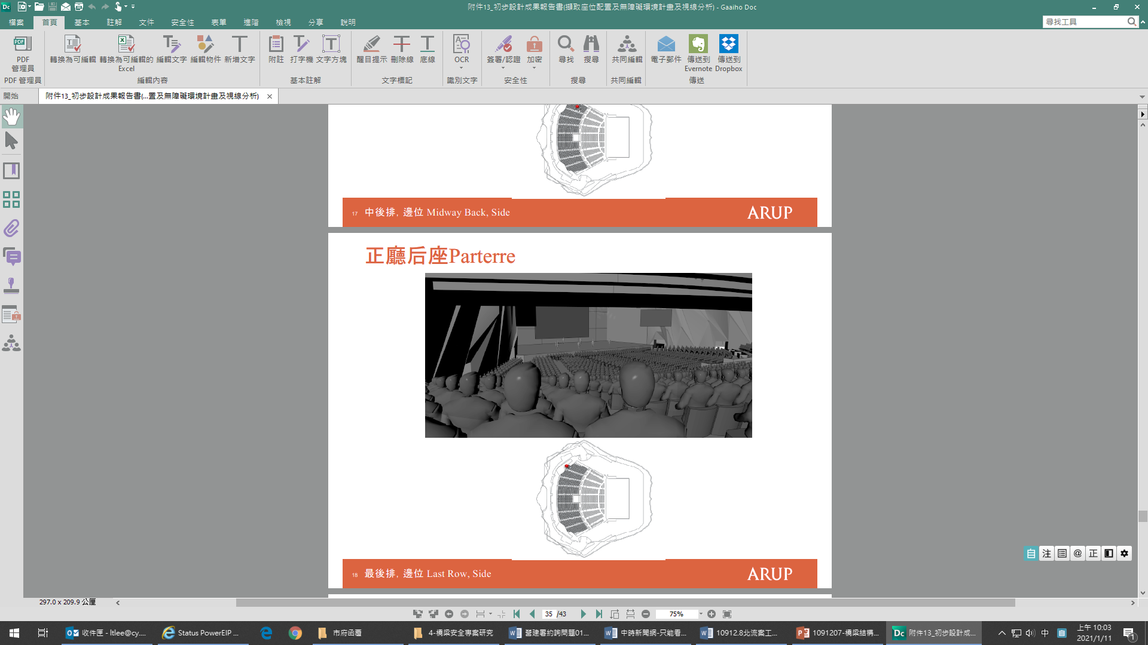

圖12：據101年12月7日初步設計成果報告書，2樓左側最後一排觀眾席視線模擬圖即已發現視線遮擋情形（亦是現在無障礙席之視線情況）

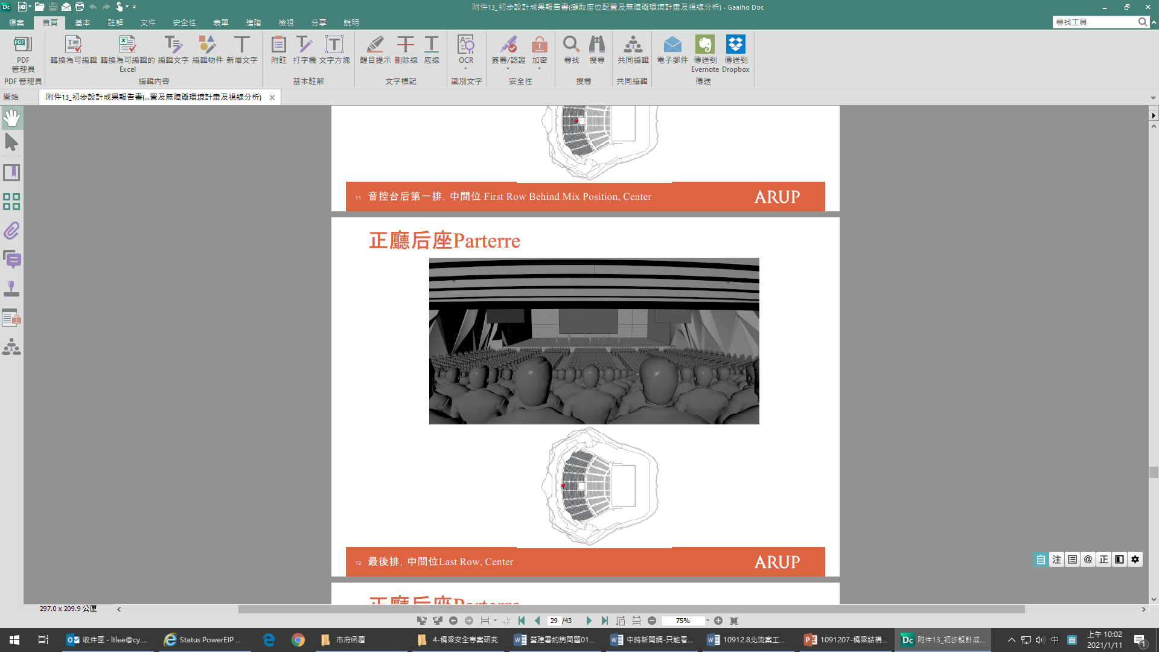

圖13：據101年12月7日初步設計成果報告書，2樓中間最後一排觀眾席視線模擬圖即已發現視線遮擋情形（亦是現在中間無障礙席之視線情況）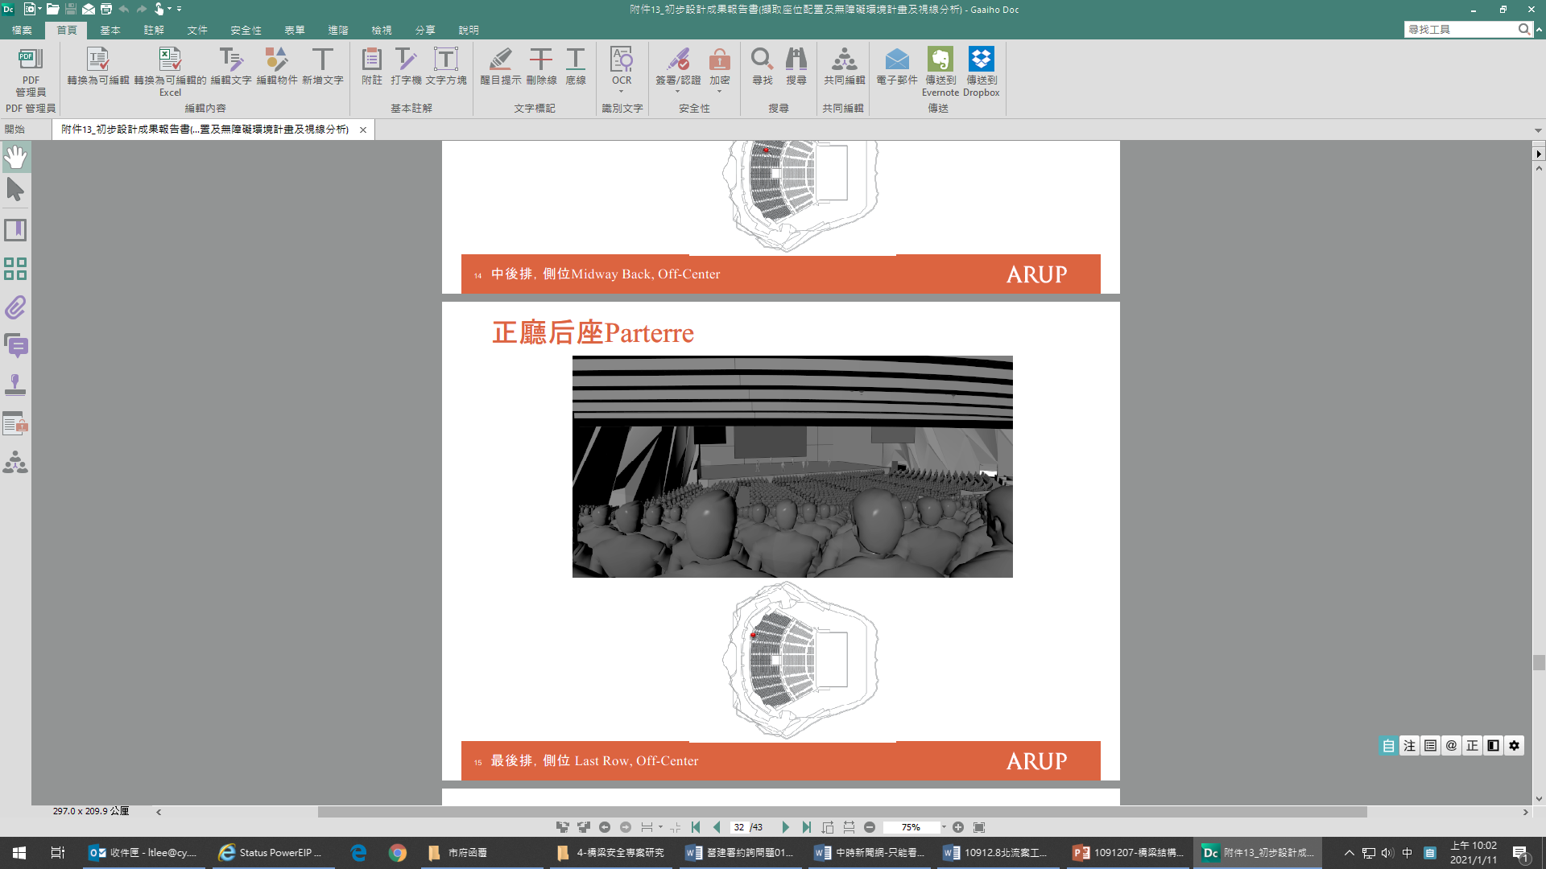

圖14：據101年12月7日初步設計成果報告書，2樓左邊偏中間最後一排觀眾席視線模擬圖即已發現視線遮擋情形（亦是現在無障礙席位之視線情況）

據此，文化部解釋：

基本設計審查通過後，該部於101年10月15日及10月25日函請臺北市政府責成設計監造承商儘速依審查委員意見修正，以利後續基本設計送行政院公共工程委員會審議。設計監造承商於101年10月25日研提審查意見回覆表，其中丁委員意見：「主廳館最後方之觀眾區，請注意觀眾視角問題」，設計監造團隊回覆：「主廳館席位看舞臺的通透性及兩側水平視野的通透性已檢討，詳第1冊劇場設計報告書，設計團隊並將於細設階段持續檢討」。臺北市政府於101年12月5日府工新字第10171562800號函略以，北部流行音樂中心工程初步設計，業於101年9月13日由文化部及臺北市政府共同召開聯席審查會議，經審查委員審查「同意通過」，後由設計建築師團隊依審查會議委員意見及契約約定項目修正書圖文件，經提送專案管理團隊審查結果「經審合宜」，並經臺北市政府核定。其中「設計報告」章節已就表演廳視線進行分析檢討。北部流行音樂中心初始設計為鏡框式舞臺，實務上表演場館視線原本即有遠近好壞差異，反映於票價差別，北部流行音樂中心表演廳各區域座位視角已盡力設計為無柱阻擋，觀賞表演活動不受阻礙。

因該部稱不具工程專業，考量北部流行音樂中心工程基本設計業依專案管理團隊及臺北市政府審議核定，該部基於尊重工程專業，即依「政府公共工程計畫與經費審議作業要點」函送行政院公共工程委員會為專業審議，並經行政院公共工程委員會102年1月11日工程字第10100471380號函核定。

對此，臺北市政府亦解釋，前揭回覆表/項次(三)丁委員/設計單位答覆/執行情形:「主廳館席位看舞臺的通透性及兩側水平視野的通透性已檢討，詳第一冊劇場設計報告書，設計團隊並將於細設階段持續檢討」。

承上所述，本案於初步設計階段之無障礙檢討，僅提及無障礙環境初步分析，但尚未配置無障礙席之區位與座位，且已有表演廳2樓後側之各角度視線分析模擬圖，當時就已經發現表演廳2樓後排之視野不佳問題，且有委員提出「主廳館最後方之觀眾區，請注意觀眾視角問題」並稱將於細設階段持續檢討，顯已知悉主廳館最後方之觀眾區視野不佳問題，然該府與文化部後續竟同意將無障礙席全數設置於2樓最後一排，肇致2樓無障礙席位全數視野不佳，且難以改善。

再查，案經本院約詢文化部與營建署，對於視線不得受阻礙一節，文化部稱，本案去現場看，確實部分有問題，另營建署稱，不應該在使用執照階段才發現，應該更早就要發現，建議可於標示事項增加視線檢討圖，納入建造執照時應檢討圖面並列入必抽加以確認。另，行政院公共工程委員會於本院約詢時亦稱，我們也是認同704.3輪椅觀眾席視線不得受阻礙，視線均不得受阻擋。未來會以本案為例，加強宣導提醒各主辦單位要求無障礙席要標示出來，也要搭配視線檢討圖，且於細部設計時落實等語。

另查，據中國時報109年9月1日報導：「只能看一半北流身障席不友善」文中提到：「文化局長稱可看顯示板；文化局長蔡宗雄表示，身障席的專用位置設計在2樓進來的輪椅可以到達的地方，所謂的屋簷其實是3樓的地板，而身障席的視野與其他觀眾席的視野是一樣的，不會有視野不良問題，而且如果看不到，也可以看現場的Led顯示板。」等語，詢據臺北市政府說明，臺北市政府文化局局長受訪時表示：表演廳2樓無障礙席於設計時，因考量最接近逃生動線，故無障礙席皆設置於最靠近出口位置，該區域座位視野經檢討符合相關規定。另因一般演唱會皆會設置LED顯示板，若視線因建築設計受限3樓樓板遮擋的部分，主辦單位會以LED顯示板補充視野。據此，該府發言「身障席的視野與其他觀眾席的視野是一樣的」 顯屬背情悖理之詞，事後雖稱：若視線因建築設計受限3樓樓板遮擋的部分，主辦單位會以LED顯示板補充視野云云，也難以解決相關團體認為本案全屬歧視，讓身障者的藝文參與權大退步等語，顯見，該府事前未盡謹慎審查之職責致錯失即時遏止之契機，事後相關發言亦造成民眾誤解，進退失據，未能深自反省，益臻明確。

有關2樓無障礙席視線高度受阻之後續處理：

文化部說明：

北部流行音樂中心初始設計為鏡框式舞臺，另座位設計部分，1樓已設計有無障礙席30席，觀賞演出活動仍以1樓為主。2樓21席無障礙席位設置，係以接近避難出口，方便逃生為優先考量。

有關2樓無障礙席視線問題，該部109年10月26日辦理「北部流行音樂中心表演廳身心障礙座位現地勘查」，其中2樓觀眾席因採階梯式設計，考量建築結構安全，無法增設或改設無障礙席位，爰該部建議臺北市政府及行政法人臺北流行音樂中心參酌109年10月24日演唱會活動時蒐集身障觀眾回饋及109年10月26日現勘委員意見，考量適當的替代方案，並納入技術手冊，提供活動主辦單位參考。

該部後續將督促臺北市政府及行政法人臺北流行音樂中心研擬配套方案，如酌予調整票價，或提供優惠。

臺北市政府說明：已建議行政法人臺北流行音樂中心與租借場地之廠商（客戶）在接洽會議上，告知「2樓後5排座位觀眾最佳視線範圍9M」，並請客戶參酌納入舞臺設計考量，如下列案例圖示，該府文化局將與行政法人臺北流行音樂中心持續研提表演廳輪椅觀眾席配置方案以提供輪椅席最佳視角。

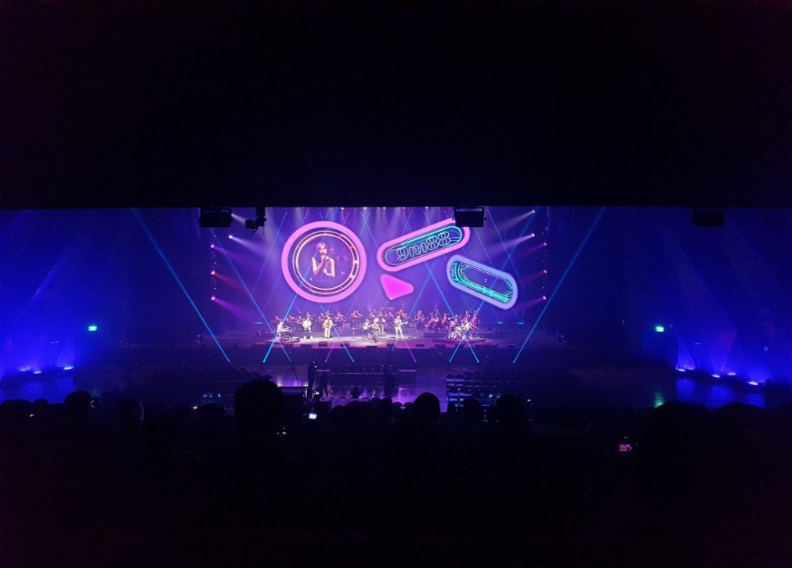
圖15 109年8月5日該中心自辦演唱會2樓無障礙席位視角照片。

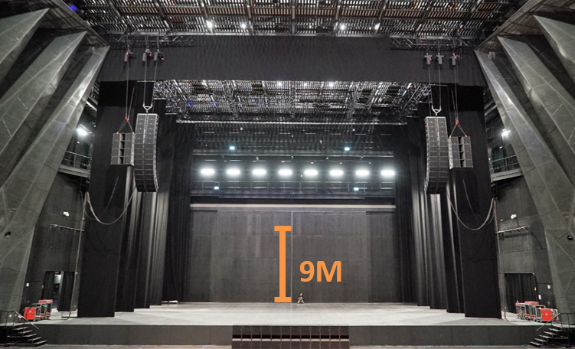

圖16 依2樓後5排座位觀眾最佳視線於舞臺區檢討，建議舞臺設計可於主舞臺上方9米之最佳視線高度範圍內設計。

綜上，本案為受臺北市政府監督之行政法人，亦為行政院新十大建設重要項目之一，自93年行政院核定文化部辦理「北部流行音樂中心興建計畫」，並委託臺北市政府代辦興建工程，計畫預算數次擴增，耗資超過新臺幣60億餘元，其目的係提供流行音樂表演空間。惟查，本案雖為新建之專業表演場館，擁有高達3,473個固定座席，卻將本廳全數無障礙固定席21席集中設置於離舞臺最遠、視野受到3樓底板遮蔽的區域，僅能觀賞舞臺面上之演出，而無法觀看舞臺面上方空間立體類表演，顯未能達成無障礙環境建構與文化平權之具體目標，與近年來推展文化平權政策不符，更與聯合國身心障礙者權利公約有違。臺北市政府與文化部應以本案經驗為基礎，協同內政部營建署與行政院公共工程委員會記取本案相關問題，修改相關規範及書圖表件，增加無障礙座位視線檢討圖、共融式設計等相關檢核、確認事項之時點，或是納入建造執照應檢討圖面並列入必抽項目等，如為重大公共工程，於投標資訊中研析納入無障礙設計、共融式設計等為建築設計檢討評分項目，於制度面與執行面加強檢討改善。

綜上所述，臺北流行音樂中心為受臺北市政府監督之行政法人，亦為行政院新十大建設重要項目之一，自93年行政院核定文化部辦理「北部流行音樂中心興建計畫」，並委託臺北市政府代辦興建工程，計畫預算超過新臺幣60億餘元，其目的係提供流行音樂表演空間。經查，本案設有3,473個固定座席，卻將全數21席固定輪椅席位均設於視線受3樓底板遮蔽之表演廳2樓最後一排，僅能觀賞舞臺面上之演出，而無法觀看舞臺面上方空間立體類之表演或布景、燈效，顯未能達成無障礙環境建構與文化平權之明確目標，與長年來推展文化平權政策不符，違反身心障礙者權益保障法第57條無障礙生活環境，悖離憲法第7條平等原則、增修條文第10條無障礙環境建構，更與聯合國身心障礙者權利公約第1條、第9條、第30條有違，爰依憲法第97條第1項及監察法第24條規定提案糾正，移送行政院轉飭所屬確實檢討改善見復。

2006年身心障礙者權利公約（The Convention on the Rights of Persons with Disabilities，縮寫為CRPD）由聯合國第61/106號決議通過，並在2008正式生效，希望能「促進、保護和確保實現身心障礙者所有人權和基本自由充分、平等享有，並促進對身心障礙者固有尊嚴的尊重。」，我國於2007年時將原有之身心障礙者保護法修改為身心障礙者權益保障法納入CRPD之部分精神與內涵。2014年立法院通過身心障礙者權利公約施行法，正式將CRPD國內法化。
內政部 101 年 11 年 16 日台內營字第 1010810415 號令修正。自102年1月1日施行。
https://www.chinatimes.com/newspapers/20200901000604-260107?chdtv

